Нужно сформировать макет сайта, на одном из удобных для вас приложений.

1. На шаблоне должны быть показаны примерное расположение объектов
2. Должны быть указаны переменные и таблицы откуда будут брять значения
3. При нажатии кнопки должны быть показаны окна переходов на другие странички.

Пример выполнения задания ниже и сам проект показан в файле Задание4.io.

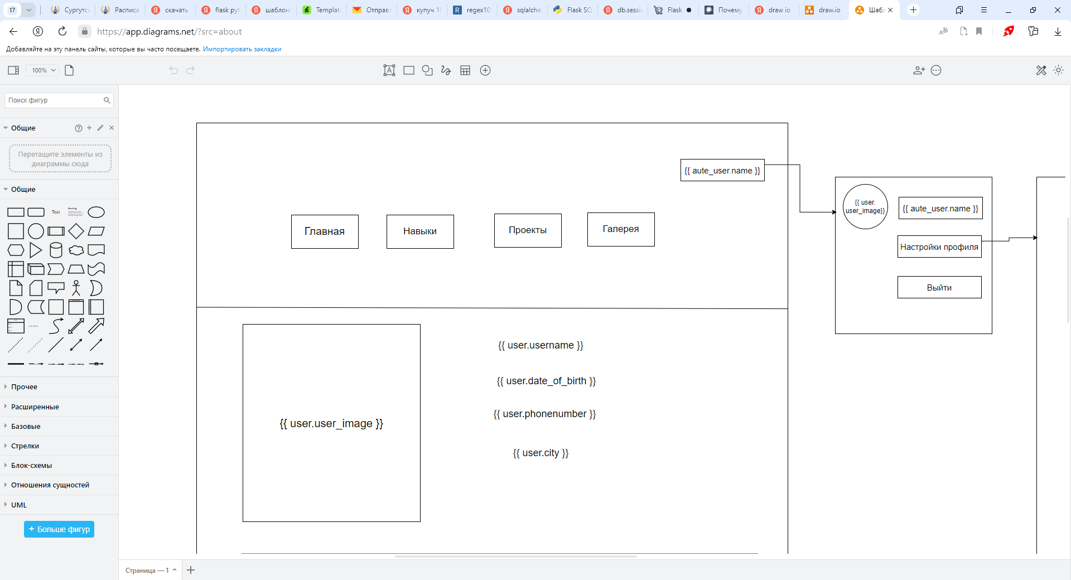

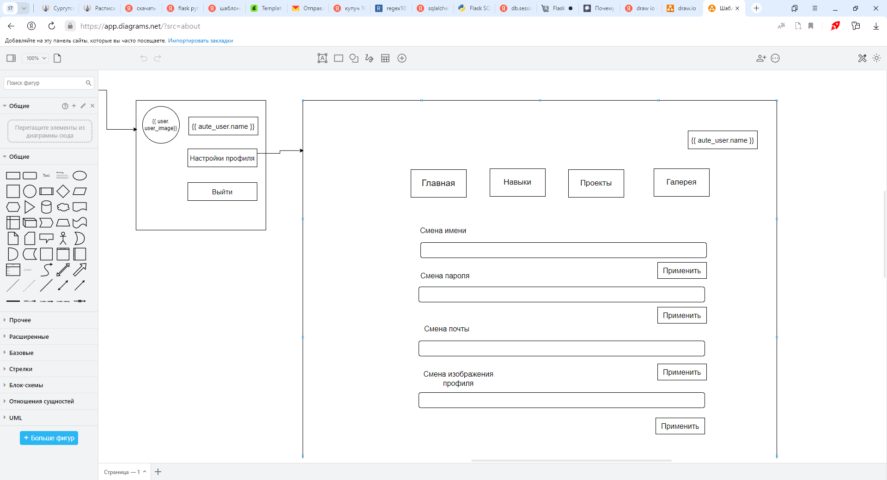

Мой сайт портфолио

